
Facultad de Ingeniería
Escuela de Ingeniería en Computación
Asignatura: Desarrollo de Aplicaciones con Web Frameworks
PROYECTO DE CATEDRA
Fase 2 — Evidencias de Swagger / OpenAPI
Ciclo / Grupo: 02– 2026 / 01T
Docente: Ing. Yesenia Escobar
Elaborado por:
David Ezequiel Alvarado Alvarado AA250233
Bryan Ernesto Anaya Brizuela AB250136
Dominic Alejandro Castillo Gonzales CG251726
Concepción Getsemaní Miranda Cuéllar MC250288
Dania Merari Urias Viscarra UV253195
Fecha de Entrega: 25 de Septiembre de 2026

1. Introducción
Este documento reúne las evidencias visuales del funcionamiento de la API REST del proyecto UCA-CFC Connect, correspondientes a la Fase 2 de desarrollo, en la que se implementaron la base de datos, las operaciones CRUD de los nueve módulos, la persistencia con JPA, las validaciones, el manejo centralizado de excepciones y la documentación con Swagger.
Todas las capturas se tomaron con la aplicación en ejecución local, sobre la base de datos generada automáticamente por las migraciones de Flyway y con los datos iniciales de demostración. Las respuestas que se muestran son reales, no simuladas.
Las pruebas automatizadas de los endpoints se encuentran en el archivo evidencias/EVIDENCIAS.md del repositorio, generado por un script que recorre la API y registra la petición y la respuesta de cada caso.

1.1 Entorno de las pruebas
Aplicación | Spring Boot 4.0.6 sobre Java 21
Base de datos | PostgreSQL 16, esquema creado por Flyway
Dirección | http://localhost:8080
Documentación | http://localhost:8080/swagger-ui.html
Datos de prueba | Migración V2__datos_iniciales.sql

2. Documentación de la API con Swagger / OpenAPI
La API se documenta con OpenAPI 3.1 mediante springdoc. La documentación no se escribe aparte: se genera a partir del propio código, de modo que se mantiene sincronizada con los endpoints reales.

2.1 Información general de la API
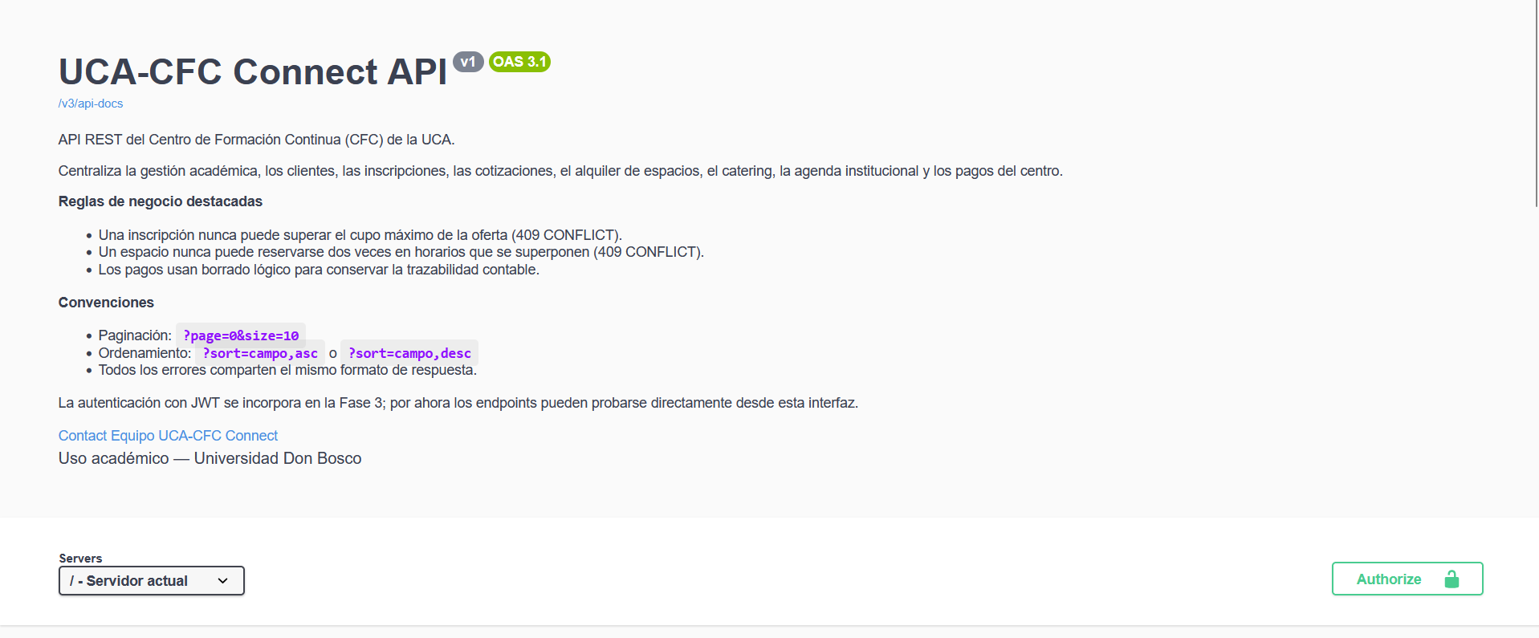
Figura 1. Encabezado de la documentación, con la descripción del sistema y las reglas de negocio destacadas.
El encabezado resume el propósito del sistema, las dos reglas de negocio críticas y las convenciones de paginación y ordenamiento que siguen todos los listados.

2.2 Módulos documentados
Los endpoints se agrupan por módulo. Las siguientes figuras recorren la totalidad de los grupos publicados, que corresponden a los nueve módulos del sistema más sus catálogos de apoyo.
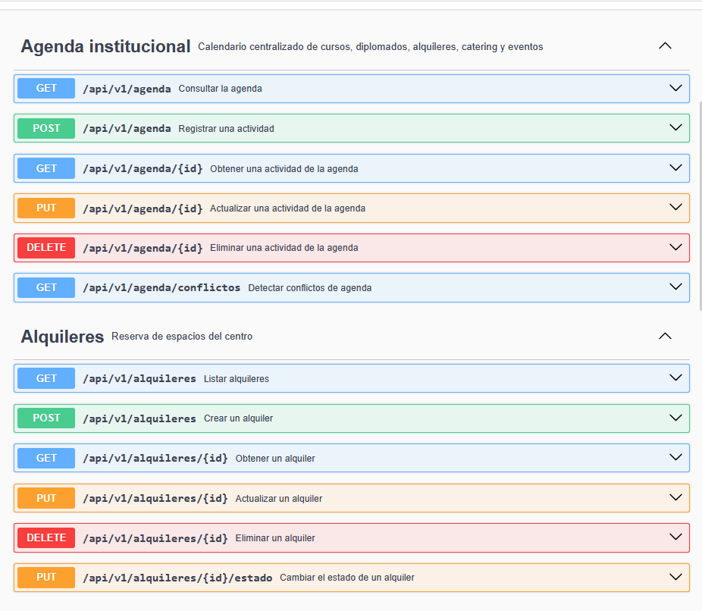
Figura 2. Módulos de agenda institucional y alquiler de espacios.
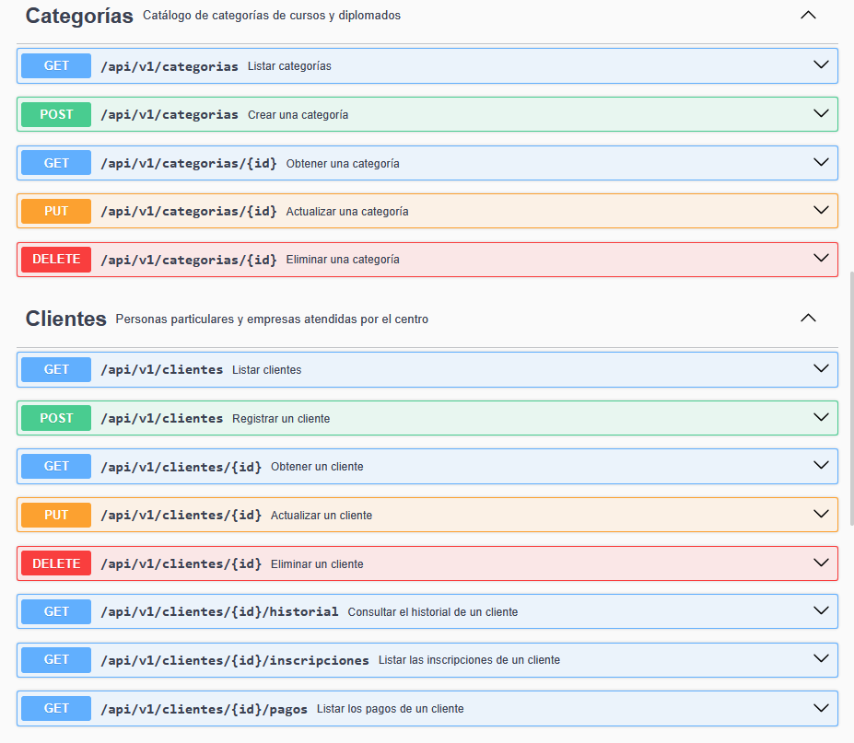
Figura 3. Módulos de categorías y clientes.

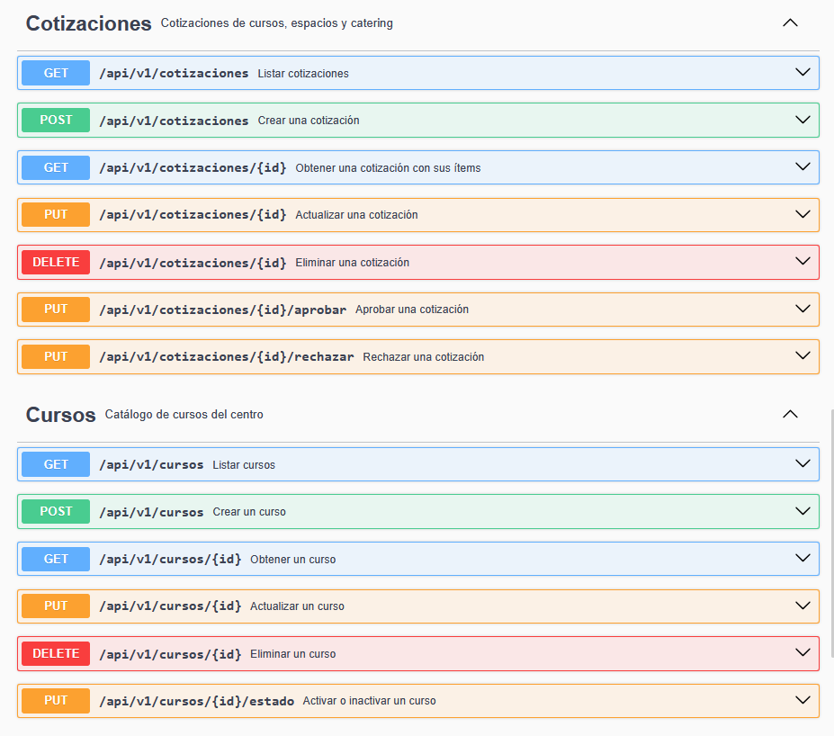
Figura 4. Módulos de cotizaciones y cursos.
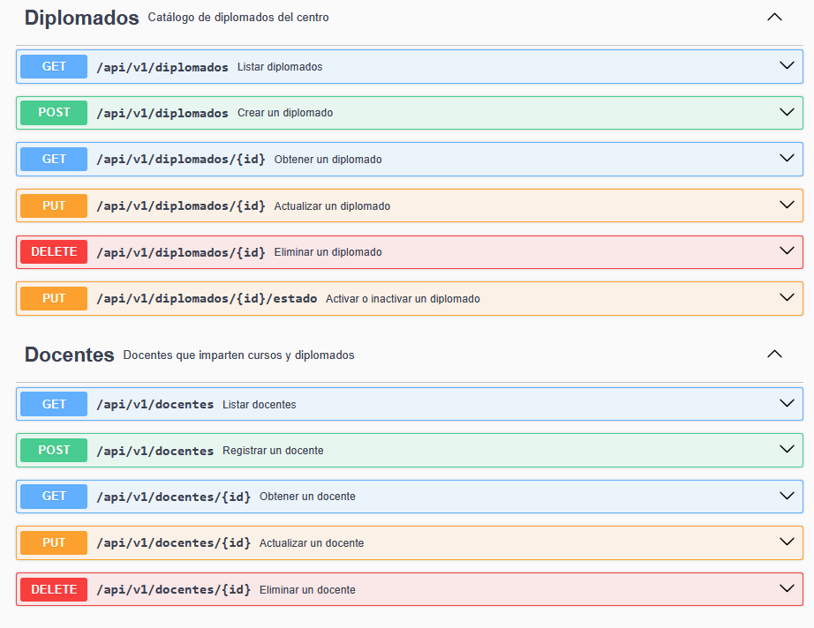
Figura 5. Módulos de diplomados y docentes.

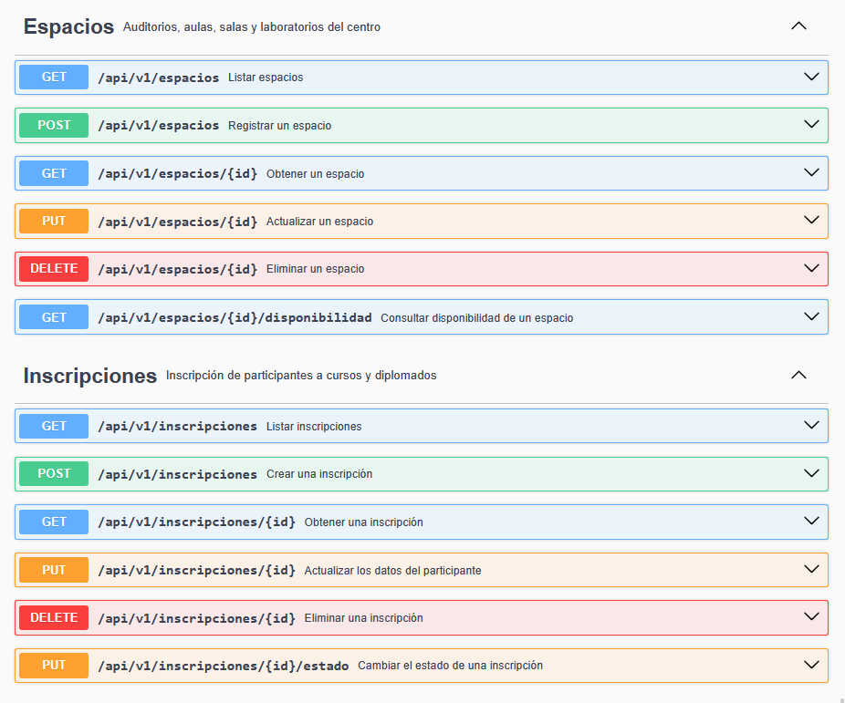
Figura 6. Módulos de espacios e inscripciones.
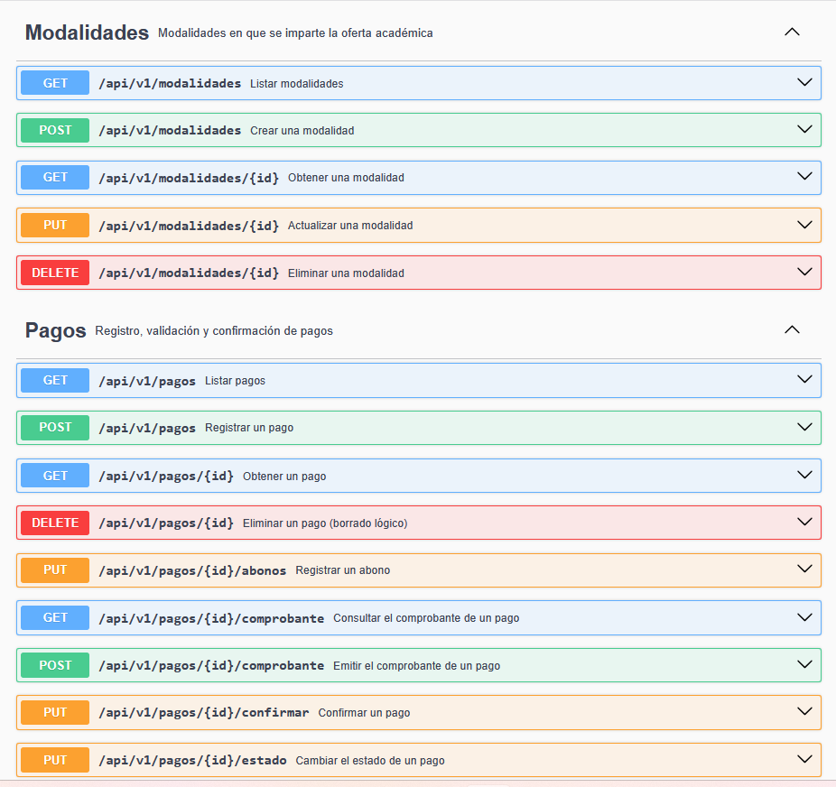
Figura 7. Módulos de modalidades y pagos.

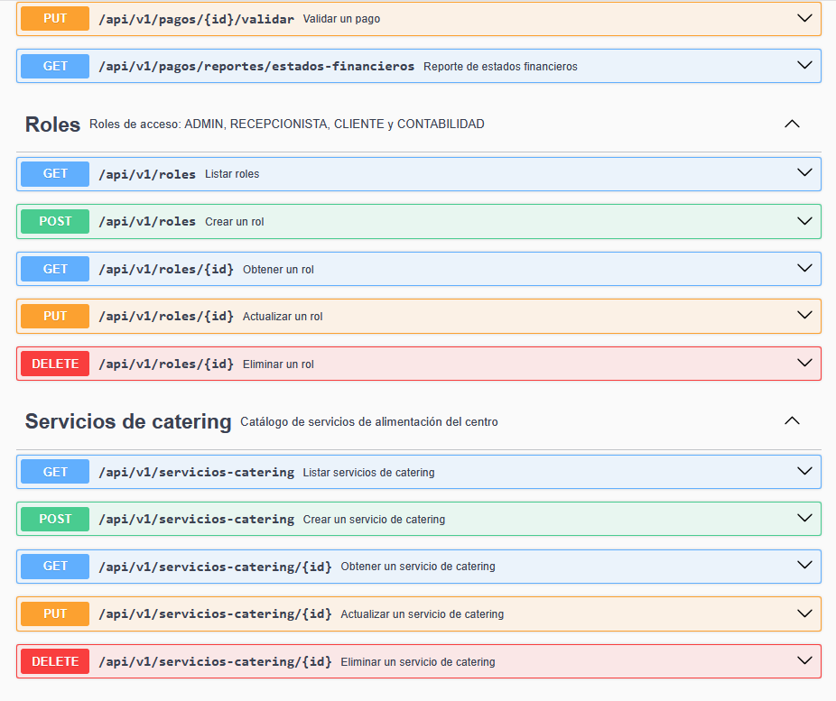
Figura 8. Módulos de roles y servicios de catering.
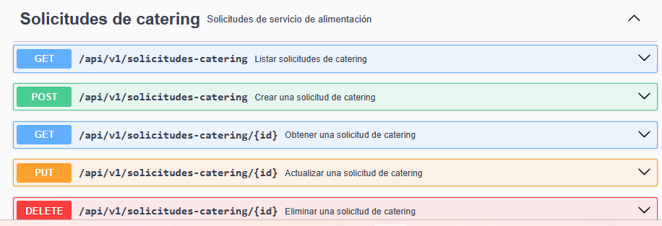
Figura 9. Módulo de solicitudes de catering.
En total se publican 99 operaciones bajo el prefijo /api/v1. Cada módulo expone su CRUD completo, y algunos añaden operaciones propias como la consulta de disponibilidad de un espacio, el historial de un cliente o la detección de conflictos en la agenda.

2.3 Detalle de una operación
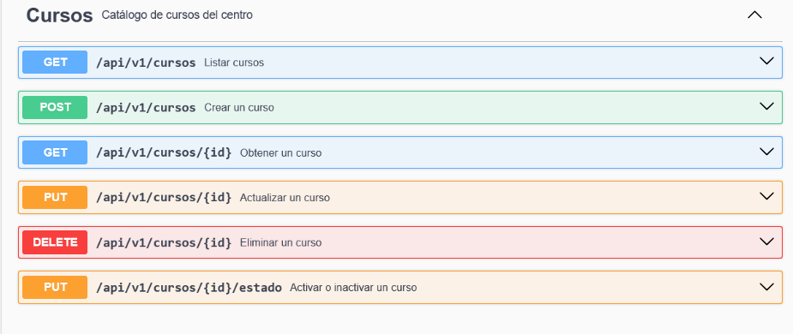
Figura 10. Operaciones del módulo de cursos.
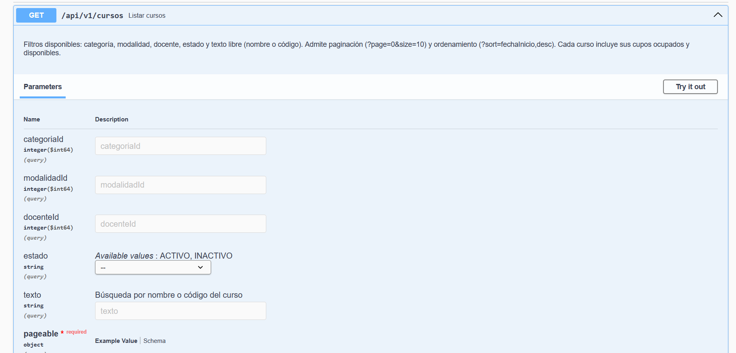
Figura 11. Parámetros documentados de la consulta de cursos.
Cada operación documenta sus parámetros con el tipo de dato correspondiente. El desplegable del parámetro estado se genera automáticamente a partir del enum definido en el código, por lo que la documentación no puede quedar desactualizada respecto de los valores admitidos.

3. Operaciones CRUD y persistencia

3.1 Consulta con paginación (200 OK)
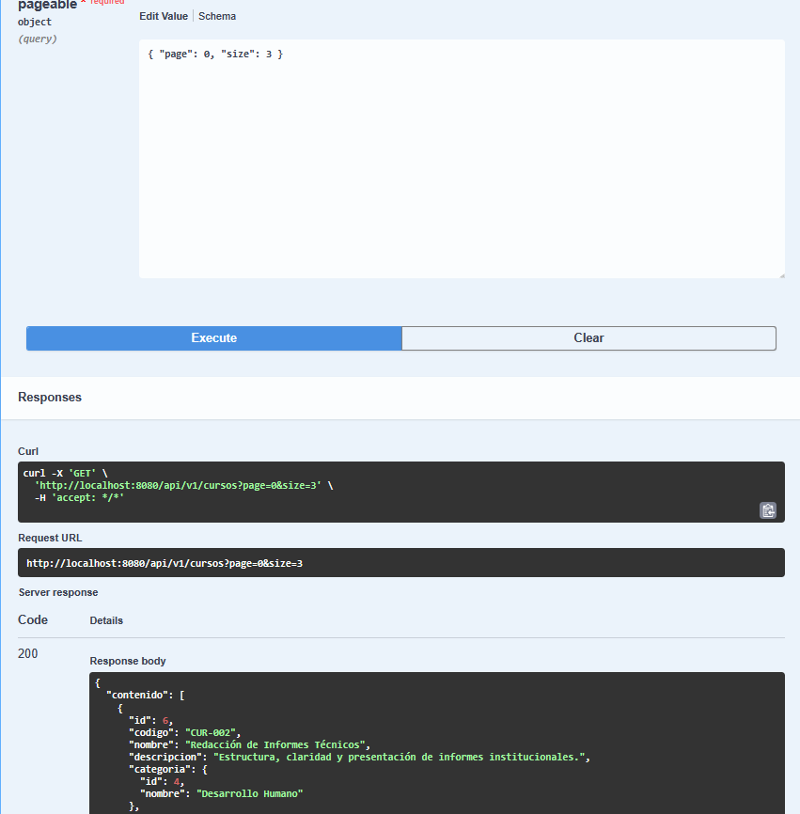
Figura 12. Respuesta paginada del catálogo de cursos.
La respuesta emplea una envoltura propia con los campos contenido, pagina, tamanio, totalElementos, totalPaginas y ultima. Los datos provienen de PostgreSQL a través de Spring Data JPA.
Los campos cuposOcupados y cuposDisponibles no existen como columnas en la tabla: se calculan contando las inscripciones vigentes de cada oferta, y son la base de la regla de cupo máximo.

3.2 Creación de un recurso (201 Created)
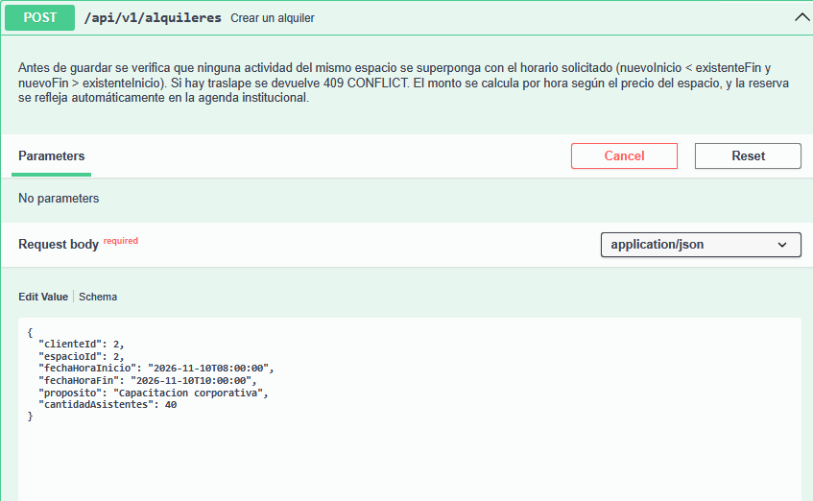
Figura 13. Cuerpo de la petición para registrar un alquiler.
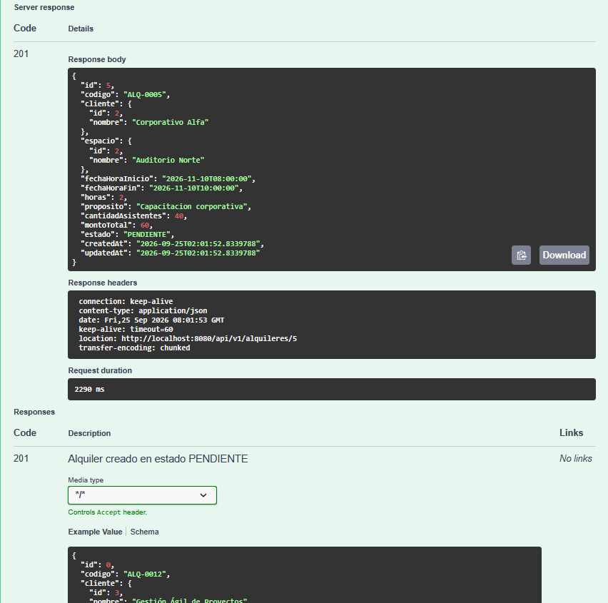
Figura 14. Respuesta 201 con el alquiler creado.
El monto no se envía en la petición: el servicio lo calcula a partir de las horas reservadas y el precio por hora del espacio. La respuesta incluye la cabecera Location, que apunta a la dirección del recurso recién creado, y el alquiler queda en estado PENDIENTE.

4. Reglas de negocio críticas
El enunciado del proyecto define dos reglas que el sistema nunca debe permitir incumplir: que una inscripción supere el cupo máximo de una oferta, y que un mismo espacio quede reservado dos veces en horarios que se superponen. Ambas se validan en la capa de servicio, dentro de una transacción y con la fila correspondiente bloqueada, de modo que dos peticiones simultáneas no puedan sortearlas.

4.1 Prevención de conflictos de espacios (409 Conflict)
Se repite la misma reserva de la figura 13, sin modificar ningún dato.
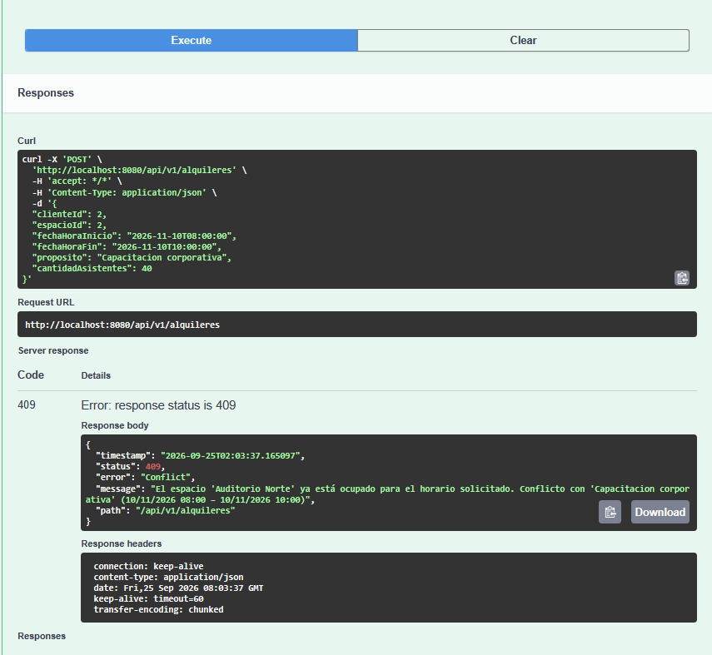
Figura 15. Rechazo de una reserva que se superpone con otra existente.
El sistema responde 409 CONFLICT y no registra nada. El mensaje de error indica contra qué actividad se produce el choque y en qué horario, que es la información que necesita mostrar la pantalla de reservas del portal.
La condición aplicada es la siguiente:
nuevoInicio < existenteFin AND nuevoFin > existenteInicio
El final del intervalo es exclusivo, por lo que dos reservas contiguas sí se permiten: una reserva que comienza exactamente cuando termina la anterior no se considera traslape.

5. Validación de datos de entrada
Las validaciones se declaran con Bean Validation sobre los DTO de petición, de modo que se aplican antes de que el dato llegue a la capa de servicio.
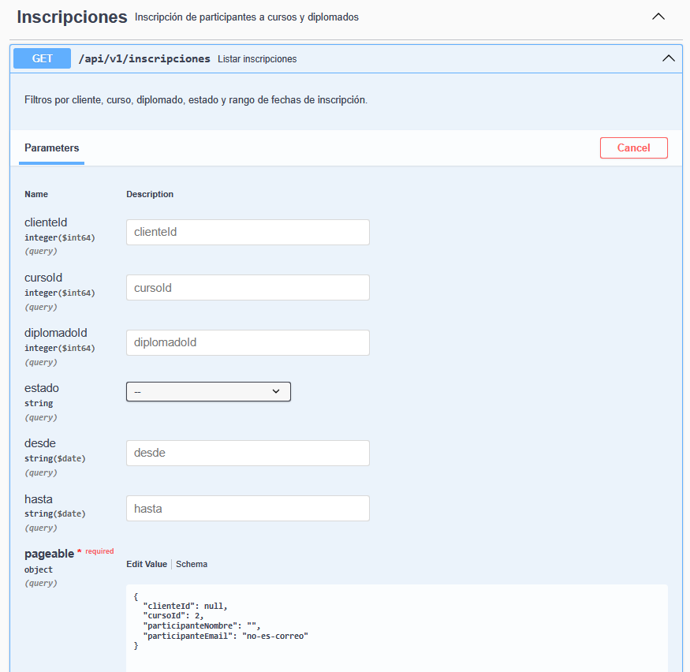
Figura 16. Petición con varios campos inválidos.
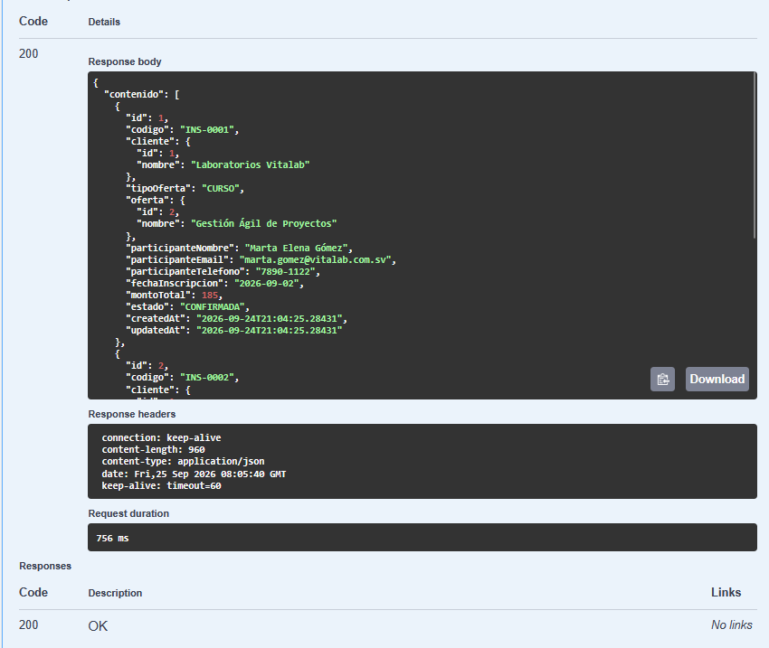
Figura 17. Respuesta 400 con el detalle por campo.
La respuesta incluye el arreglo errores, donde cada elemento indica el campo que falló y el motivo, en español. En una sola petición se reportan todas las violaciones encontradas, no únicamente la primera.

6. Manejo centralizado de excepciones
Ningún controlador maneja errores por su cuenta. Todas las excepciones del sistema pasan por una única clase anotada con @RestControllerAdvice, que las traduce al código HTTP que corresponde y las devuelve siempre con el mismo formato.
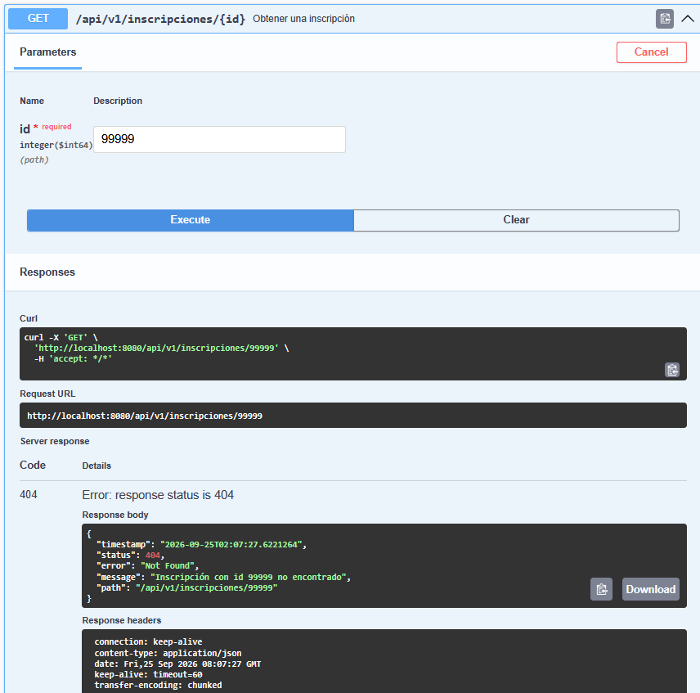
Figura 18. Respuesta 404 ante la consulta de un recurso inexistente.
El formato de error es común a toda la API e incluye los campos timestamp, status, error, message y path. En los errores de validación se añade el arreglo errores con el detalle por campo.

6.1 Códigos HTTP utilizados
Código | Cuándo se devuelve
200 OK | Consulta o actualización correcta
201 Created | Recurso creado, con cabecera Location
204 No Content | Eliminación correcta
400 Bad Request | Validación fallida o parámetro con formato incorrecto
404 Not Found | El recurso solicitado no existe
405 Method Not Allowed | Método HTTP no soportado por la ruta
409 Conflict | Cupo agotado, espacio ocupado, duplicados o recurso en uso
422 Unprocessable Content | Regla de negocio incumplida
500 Internal Server Error | Error inesperado del servidor

7. Resumen de lo evidenciado
La siguiente tabla relaciona cada entregable solicitado para la Fase 2 con las figuras de este documento que lo demuestran.
Entregable solicitado | Dónde se evidencia
Base de datos implementada | Figuras 12 a 18: todas las respuestas provienen de datos reales almacenados en PostgreSQL
CRUD completos | Figuras 2 a 10: operaciones de los nueve módulos. Figuras 13 y 14: creación de un recurso
Persistencia JPA | Figura 12: datos leídos mediante Spring Data JPA con sus relaciones resueltas
Validaciones | Figuras 16 y 17: errores por campo generados con Bean Validation
Manejo de excepciones | Figuras 15 y 18: formato uniforme de error con el código HTTP correcto
Swagger / OpenAPI | Figuras 1 a 11: documentación completa, navegable y generada desde el código

Adicionalmente, el repositorio incluye el script completo de la base de datos en db/esquema_completo.sql, las 52 pruebas unitarias de las reglas de negocio en src/test, y el informe automatizado de pruebas de los endpoints en evidencias/EVIDENCIAS.md.

